Проект
Государственный контракт № ___
на оказание услуг по содержанию модулей, расположенных в зоне отдыха на побережье Финского залива по адресу: Санкт-Петербург, п. Стрельна, ул. Нижняя дорога, южнее д.15 для нужд Петродворцового РЖА в 2026 году

(Идентификационный код закупки 262781901944878190100100050000000000)

Санкт-Петербург __.__.2025г.

САНКТ-ПЕТЕРБУРГСКОЕ ГОСУДАРСТВЕННОЕ КАЗЁННОЕ УЧРЕЖДЕНИЕ «ЖИЛИЩНОЕ АГЕНТСТВО ПЕТРОДВОРЦОВОГО РАЙОНА САНКТ-ПЕТЕРБУРГА» (сокращенное наименование – ПЕТРОДВОРЦОВОЕ РЖА), именуемое в дальнейшем «Заказчик», в лице ___________, действующего на основании _________, с одной стороны и ____________ (сокращенное наименование –_____________), именуемое в дальнейшем «Исполнитель», в лице _____________________, действующего на основании Устава, с другой стороны, вместе именуемые в дальнейшем «Стороны», в соответствии с п.4 ч.1 ст. 93 Федерального закона от 5 апреля 2013 г. N 44-ФЗ "О контрактной системе в сфере закупок товаров, работ, услуг для обеспечения государственных и муниципальных нужд" (далее - ФЗ N 44, Закон) заключили настоящий государственный контракт (далее - Контракт) о нижеследующем:

1. Предмет Контракта

1.1 В соответствии с Контрактом Исполнитель обязуется в порядке и сроки, предусмотренные Контрактом, оказать услуги по содержанию модулей, расположенных в зоне отдыха на побережье Финского залива по адресу: Санкт-Петербург, п. Стрельна, ул. Нижняя дорога, южнее д.15 для нужд Петродворцового РЖА в 2026 году (далее – Услуги), в обусловленный Контрактом срок, согласно Техническому заданию (Приложение № 2 к Контракту) и Расчету цены контракта (Приложение № 1 к Контракту), а Заказчик обязуется принять и оплатить оказанные Услуги на условиях, предусмотренных Контрактом.
1.2. Место, порядок и перечень оказываемых Услуг по Контракту установлены Техническим заданием (Приложение №2 к Контракту).
1.3. Срок оказания услуг: с 01.05.2026 по 31.07.2026 г. (включительно).

2. Цена Контракта и порядок расчетов

2.1. Цена настоящего Контракта составляет ______ рублей ___ копеек (______ рублей _____ копеек), в том числе НДС ___, (НДС не облагается, основание ____) в соответствии с Приложением № 1 к настоящему контракту.
2.2. Цена Контракта включает в себя все затраты Исполнителя, связанные с исполнением Контракта, а также все расходы на страхование, уплату налогов, пошлин, сборов и других обязательных платежей, которые Исполнитель должен выплатить в связи с выполнением обязательств по Контракту в соответствии с законодательством Российской Федерации.
2.3. Цена Контракта является твердой и определяется на весь срок исполнения Контракта, за исключением случаев, установленных Федеральным законом от 05.04.2013
№ 44-ФЗ «О контрактной системе в сфере закупок товаров, работ, услуг для обеспечения государственных и муниципальных нужд» (далее - Закон) и Контрактом.
При заключении и исполнении Контракта изменение его существенных условий не допускается, за исключением случаев, предусмотренных Законом.
2.4. Цена Контракта может быть снижена по соглашению Сторон без изменения предусмотренных Контрактом объема и качества оказываемых Услуг и иных условий Контракта.

2.5. Оплата оказанных Услуг за отчетный период производится в течение 10 (десяти) рабочих дней со дня подписания Заказчиком Акта приемки товаров, работ, услуг (по форме 0510452) (далее – документ о приемке), на основании счета, счет-фактуры (счет-фактура не требуется в случае предусмотренных законодательством), акта оказанных услуг.
2.6. Выплата аванса по Контракту не предусмотрена.
2.7. Оплата по Контракту осуществляется по безналичному расчету путем перечисления Заказчиком денежных средств на счет Исполнителя, указанный в Контракте.
2.8. Датой оплаты считается дата списания денежных средств со счета Заказчика, указанного в Контракте.
2.9. Суммы неисполненных Исполнителем требований об уплате неустоек (штрафов, пеней), предъявленных Заказчиком в соответствии с Законом и Контрактом, удерживаются Заказчиком из суммы, подлежащей оплате Исполнителю.
2.10. Источник финансирования: Бюджет Санкт-Петербурга на 2026 год в соответствии с Законом Санкт-Петербурга от 28.11.2025 № 659-124 «О бюджете Санкт-Петербурга на 2025 год и на плановый период 2026 и 2027 годов».

3. Порядок, сроки и условия приемки Услуг

3.1. Услуги оказываются Исполнителем в соответствии с Техническим заданием (Приложение № 2 к Контракту).
3.2. Срок (продолжительность) оказания Услуг по настоящему Контракту: Согласно п.1.3 Контракта.
3.3. По результатам оказанных Услуг за отчетный период Исполнитель не позднее 5 (пятого) рабочего дня месяца, следующего за отчетным, представляет Заказчику надлежаще оформленные документы:
- акт оказанных услуг, сформированный и подписанный Исполнителем;
- документ о приемке (Акта приемки товаров, работ, услуг), сформированный и подписанный Исполнителем;
- счет;
- счёт-фактура (в случаях, предусмотренных законодательством РФ)

3.4. В срок не более 20 (двадцати) рабочих дней с даты получения документа о приемке Заказчик осуществляет приемку оказанных Услуг на предмет соответствия их объема и качества требованиям, изложенным в Контракте.
3.5. Для проверки результатов оказанных Услуг в части соответствия результатов оказанных Услуг условиям Контракта Заказчик проводит экспертизу. Экспертиза результатов оказанных Услуг может проводиться Заказчиком своими силами (в том числе путем создания приемочной комиссии) или к ее проведению могут привлекаться эксперты (экспертные организации) на основании контрактов, заключенных в соответствии с Законом.
По результатам проведенной экспертизы Заказчик составляет заключение об отсутствии или наличии нарушений условий Контракта.
В случае если по результатам такой экспертизы установлены нарушения условий Контракта, за исключением условий, касающихся качества и безопасности результатов оказанных Услуг, не препятствующие приемке оказанных Услуг, в заключении могут содержаться предложения об устранении данных нарушений, в том числе с указанием срока их устранения.
Заказчик вправе не отказывать в приемке оказанных Услуг в случае выявления несоответствия оказанных Услуг условиям Контракта, за исключением условий, касающихся качества и безопасности результатов оказанных Услуг, если выявленное несоответствие не препятствует приемке оказанных Услуг и устранено Исполнителем.
В случае привлечения Заказчиком для проведения экспертизы оказанных Услуг экспертов, экспертных организаций при принятии решения о приемке или об отказе в приемке оказанных Услуг Заказчик, приемочная комиссия должны учитывать отраженные в заключении по результатам указанной экспертизы предложения экспертов, экспертных организаций, привлеченных для ее проведения.
В случае повторного выявления по результатам экспертизы, предусмотренной настоящим пунктом, нарушений условий Контракта Заказчик вправе отказаться от исполнения Контракта по основаниям, предусмотренным гражданским законодательством Российской Федерации.
3.6. При обнаружении Заказчиком в ходе приемки оказанных Услуг недостатков Стороны составляют рекламационный акт, в котором фиксируют перечень неточностей, ошибок (недоделок) с указанием сроков их устранения Исполнителем. При отказе (уклонении) Исполнителя от подписания указанного акта, в нем делается соответствующая запись. При этом односторонний Акт исполненных Услуг признается судом недействительным лишь в случае, если мотивы отказа от подписания акта признаны им обоснованными.
Исполнитель обязан устранить все выявленные в ходе приемки недостатки своими силами и за свой счет в сроки, указанные в рекламационном акте.
Устранение Исполнителем в установленные сроки выявленных Заказчиком недостатков не освобождает его от уплаты неустойки, предусмотренной настоящим Контрактом.
3.7. После устранения недостатков, отраженных в рекламационном акте, Заказчик в установленном Контрактом порядке повторно осуществляет проверку результатов оказанных Исполнителем Услуг.
При повторном выявлении отступлений от условий Контракта, а также в случае нарушения сроков устранения недостатков, указанных в рекламационном акте, Заказчик составляет заключение, являющееся мотивированным отказом от приемки результатов оказанных Услуг, которое направляется Исполнителю. В этом случае оплата по Контракту не производится.
3.8. Заказчик имеет право частично принять оказанные Услуги с отражением информации о расхождениях в приемке в соответствии с условиями Контракта и фактически оказанных Услугах в документе о приемке.
3.9. Датой приемки оказанных Услуг считается дата подписания Заказчиком документа о приемке.
Подписание со стороны Заказчика Акта приемки подтверждает исполнение обязательств Исполнителя, предусмотренных Контрактом.
3.10. Сдача и приемка Услуг осуществляются уполномоченными представителями Сторон.

4. Взаимодействие Сторон

4.1. Исполнитель обязан:
4.1.1. Оказать Услуги в порядке, объеме, в срок и на условиях, предусмотренных Контрактом.
4.1.2. Обеспечить соответствие результатов оказанных Услуг требованиям качества, безопасности, иным требованиям, установленным стандартами, техническими регламентами, установленным законодательством Российской Федерации, а также требованиям, установленным Контрактом.
4.1.3. Обеспечить за свой счет устранение выявленных нарушений при несоответствии результатов оказанных Услуг условиям Контракта.
4.1.4. Предоставлять Заказчику по его требованию документы, относящиеся к предмету Контракта, а также своевременно предоставлять Заказчику достоверную информацию о ходе исполнения своих обязательств, в том числе о сложностях, возникающих при исполнении Контракта.
4.1.5. Обеспечивать гарантии качества оказанных Услуг в соответствии с разделом 5 Контракта.
4.2. Исполнитель вправе:
4.2.1. Требовать от Заказчика надлежащего исполнения обязательств в соответствии с условиями Контракта.
4.2.2. Требовать от Заказчика своевременной оплаты оказанных и принятых Услуг Заказчиком в порядке и на условиях, предусмотренных Контрактом;
4.2.3. Принять решение об одностороннем отказе от исполнения Контракта в соответствии с гражданским законодательством Российской Федерации и в соответствии с положениями статьи 95 Закона.
4.2.4. Требовать возмещения убытков, уплаты неустоек (штрафов, пеней) в соответствии с разделом 6 Контракта.
4.2.5. При исполнении контракта (за исключением случаев, предусмотренных подпунктом "в" пункта 1, подпунктом "б" пункта 2, подпунктом "в" пункта 3 части 4 статьи 14 Закона) по согласованию Заказчика с Исполнителем допускается оказание Услуги, качество, технические и функциональные характеристики (потребительские свойства) которых являются улучшенными по сравнению с качеством и соответствующими техническими и функциональными характеристиками, указанными в Контракте. В этом случае соответствующие изменения должны быть внесены заказчиком в реестр контрактов, заключенных Заказчиком.
4 .3. Заказчик обязан:
4.3.1. Обеспечить своевременную оплату оказанных Услуг, соответствующих условиям Контракта, в порядке и сроки, предусмотренные Контрактом.
4.3.2. Требовать уплаты неустоек (штрафов, пеней) в соответствии с разделом 6 Контракта.
4.3.3. Обеспечить своевременную приемку оказанных Услуг, соответствующих условиям Контракта, в порядке и сроки, предусмотренные Контрактом, провести экспертизу результатов оказанных Услуг для проверки их соответствия условиям Контракта в соответствии с Законом и Контрактом.
4.3.4. Принять решение об одностороннем отказе от исполнения Контракта в случае, если в ходе исполнения Контракта установлено, что:
а) Исполнитель перестал соответствовать установленным извещением об осуществлении закупки требованиям к участникам закупки (за исключением требования, предусмотренного ч. 1.1 (при наличии такого требования) ст. 31 44-ФЗ и (или) оказываемой Услуги;
б) при определении поставщика (подрядчика, исполнителя) Исполнитель представил недостоверную информацию о своем соответствии требованиям, указанным в подпункте "а", что позволило ему стать победителем определения исполнителя.
в) если вследствие реорганизации юридического лица, являющегося Исполнителем, его права и обязанности по такому контракту перешли к вновь возникшему юридическому лицу, зарегистрированному на территории иностранного государства, в отношении которого в соответствии с подпунктами "а" и "б" п. 1 ч. 2 ст. 14 44-ФЗ установлены запрет закупок работ, услуг, соответственно выполняемых, оказываемых иностранными лицами, либо ограничение закупок работ, услуг, соответственно выполняемых, оказываемых иностранными лицами, и Исполнитель являлся российским лицом, либо в соответствии с подпунктом "в" п. 1 ч. 2 ст. 14 44-ФЗ установлено преимущество в отношении работ, услуг, соответственно выполняемых, оказываемых российскими лицами, и Исполнитель являлся российским лицом.

4.4. Заказчик вправе:
4.4.1. Требовать от Исполнителя надлежащего исполнения обязательств по Контракту.
4.4.2. Требовать от Исполнителя своевременного устранения нарушений, выявленных как в ходе приемки, так и в течение срока годности.
4.4.3. Проверять ход и качество выполнения Исполнителем условий Контракта.
4.4.4. При обнаружении в ходе оказания Услуг отступлений от условий Контракта, которые могут ухудшить качество оказываемых Услуг, или иных недостатков, немедленно заявить об этом Исполнителю в письменной форме, назначив срок их устранения.
4.4.5. Требовать возмещения убытков в соответствии с разделом 6 Контракта, причиненных по вине Исполнителя.
4.4.6. Предложить увеличить или уменьшить в процессе исполнения Контракта объем оказываемых Услуг, предусмотренных Контрактом, не более чем на десять процентов в порядке и на условиях, установленных Законом.
4.4.7. Отказаться от приемки и оплаты Услуг, не соответствующих условиям Контракта.
4.4.8. Принять решение об одностороннем отказе от исполнения Контракта в соответствии с гражданским законодательством Российской Федерации и в соответствии с положениями статьи 95 Закона.
4.4.9. До принятия решения об одностороннем отказе от исполнения Контракта провести экспертизу результатов оказанных Услуг с привлечением экспертов, экспертных организаций, выбор которых осуществляется в соответствии Законом.

5. Гарантия, качество Услуг

5.1. Исполнитель гарантирует, что оказываемые Услуги соответствуют требованиям, установленным Контрактом и приложением №2 «Техническое задание».
5.1.1. Гарантии качества оказанных Услуг распространяются на все оказанные Исполнителем Услуги в соответствии условиями Контракта, приложением №2 «Техническое задание» и законодательством Российской Федерации.

6. Ответственность Сторон

6.1. За неисполнение или ненадлежащее исполнение обязательств, предусмотренных Контрактом, Стороны несут ответственность в соответствии с законодательством Российской Федерации.
6.2. Размер штрафа устанавливается в порядке, установленном Правилами определения размера штрафа, начисляемого в случае ненадлежащего исполнения заказчиком, неисполнения или ненадлежащего исполнения поставщиком (Подрядчикам, Исполнителем) обязательств, предусмотренных контрактом (за исключением просрочки исполнения обязательств Заказчиком, Исполнителем (поставщиком, подрядчиком), утвержденными постановлением Правительства Российской Федерации от 30.08.2017 N 1042 (далее - Правила определения размера штрафа).
6.3. В случае просрочки исполнения Заказчиком обязательств, предусмотренных Контрактом, а также в иных случаях неисполнения или ненадлежащего исполнения Заказчиком обязательств, предусмотренных Контрактом, Исполнитель вправе потребовать уплаты неустоек (штрафов, пеней).
6.4. Пеня начисляется за каждый день просрочки исполнения Заказчиком обязательства, предусмотренного Контрактом, начиная со дня, следующего после дня истечения установленного Контрактом срока исполнения обязательства, в размере одной трехсотой действующей на дату уплаты пеней ключевой ставки Центрального банка Российской Федерации от неуплаченной в срок суммы.
6.5. За каждый факт неисполнения Заказчиком обязательств, предусмотренных Контрактом, за исключением просрочки исполнения обязательств, предусмотренных Контрактом, Исполнитель вправе взыскать с Заказчика штраф в размере, установленном в соответствии с Правилами определения размера штрафа, за исключением случаев, если законодательством Российской Федерации установлен иной порядок начисления штрафов, в следующем порядке:
а) 1000 рублей, если цена Контракта не превышает 3 млн рублей (включительно);
6.6. В случае нарушения Исполнителем срока представления документов, предусмотренных пунктом 3.3 Контракта, Заказчик не несет ответственности, установленной пунктами 6.4 - 6.5 Контракта.
6.7. Общая сумма начисленных штрафов за ненадлежащее исполнение Заказчиком обязательств, предусмотренных Контрактом, не может превышать цены Контракта.
6.8. В случае просрочки исполнения Исполнителем обязательств (в том числе гарантийного обязательства), предусмотренных Контрактом, а также в иных случаях неисполнения или ненадлежащего исполнения Исполнителем, предусмотренных Контрактом, Заказчик направляет Исполнителю требование об уплате неустоек (штрафов, пеней).
6.9. Пеня начисляется за каждый день просрочки исполнения Исполнителем обязательства, предусмотренного Контрактом, начиная со дня, следующего после дня истечения установленного Контрактом срока исполнения обязательства, в размере одной трехсотой действующей на дату уплаты пени ключевой ставки Центрального банка Российской Федерации от цены Контракта, уменьшенной на сумму, пропорциональную объему обязательств, предусмотренных Контрактом и фактически исполненных Исполнителем, за исключением случаев, если законодательством Российской Федерации установлен иной порядок начисления пени.
6.10. За каждый факт неисполнения или ненадлежащего исполнения Исполнителем обязательств, предусмотренных Контрактом, за исключением просрочки исполнения обязательств (в том числе гарантийного обязательства), предусмотренных Контрактом, Исполнитель выплачивает Заказчику штраф в размере, установленном в соответствии с Правилами определения размера штрафа, за исключением случаев, если законодательством Российской Федерации установлен иной порядок начисления штрафов, в следующем порядке:
а) 10 процентов цены Контракта в случае, если цена Контракта не превышает 3 млн рублей;
6.11. За каждый факт неисполнения или ненадлежащего исполнения Исполнителем обязательства, предусмотренного Контрактом, которое не имеет стоимостного выражения, Исполнитель выплачивает Заказчику штраф в размере, установленном в соответствии с Правилами определения размера штрафа, за исключением случаев, если законодательством Российской Федерации установлен иной порядок начисления штрафов, в следующем порядке:
а) 1000 рублей, если цена Контракта не превышает 3 млн рублей;
6.12. Общая сумма начисленных штрафов за неисполнение или ненадлежащее исполнение Исполнителем обязательств, предусмотренных Контрактом, не может превышать цены Контракта.
6.13. Сторона освобождается от уплаты неустойки (штрафа, пени), если докажет, что неисполнение или ненадлежащее исполнение обязательства, предусмотренного Контрактом, произошло вследствие непреодолимой силы или по вине другой Стороны.
6.14. Уплата неустойки (штрафа, пени) не освобождает Стороны от исполнения обязательств по Контракту.

7. Обстоятельства непреодолимой силы

7.1. Стороны освобождаются от ответственности за полное или частичное неисполнение своих обязательств по Контракту, если их неисполнение явилось следствием обстоятельств непреодолимой силы.
7.2. Под обстоятельствами непреодолимой силы понимают такие обстоятельства, которые возникли после заключения Контракта в результате непредвиденных и непредотвратимых событий, неподвластных Сторонам, включая, но не ограничиваясь: пожар, наводнение, землетрясение, другие стихийные бедствия, запрещение властей, террористический акт при условии, что эти обстоятельства оказывают воздействие на выполнение обязательств по Контракту и подтверждены соответствующими уполномоченными органами.
7.3. Сторона, у которой возникли обстоятельства непреодолимой силы, обязана в течение 3 (трех) рабочих дней письменно информировать другую Сторону о случившемся и его причинах с приложением документов, удостоверяющих факт наступления обстоятельств непреодолимой силы, а также предпринять все возможные меры для надлежащего выполнения своих обязательств по Контракту.
7.4. В случае возникновения обстоятельств непреодолимой силы Стороны вправе расторгнуть Контракт, и в этом случае ни одна из Сторон не вправе требовать возмещения убытков.
7.5. Если, по мнению Сторон, исполнение Контракта может быть продолжено в порядке, действовавшем до возникновения обстоятельств непреодолимой силы, то срок исполнения обязательств по Контракту продлевается соразмерно времени, которое необходимо для учета действия этих обстоятельств и их последствий.
7.6. Подтверждением наличия обстоятельств непреодолимой силы и их продолжительности является письменное свидетельство уполномоченных органов или уполномоченных организаций.

8. Рассмотрение и разрешение споров

8.1. Все споры, возникающие при исполнении Контракта, Стороны могут урегулировать путем переговоров.
8.2. При невозможности урегулирования споров путем переговоров все споры, возникающие при исполнении Контракта, подлежат передаче на разрешение Арбитражному суду города Санкт-Петербурга и Ленинградской области в соответствии с действующим законодательством Российской Федерации и Контрактом.
8.3. До передачи спора на разрешение Арбитражного суда города Санкт-Петербурга и Ленинградской области Стороны принимают предусмотренные настоящим разделом меры по досудебному урегулированию спора, за исключением дел, для которых согласно части 5 статьи 4 Арбитражного процессуального кодекса Российской Федерации принятие сторонами мер по досудебному урегулированию не является обязательным.
8.4. Претензии должны быть направлены одной Стороной другой Стороне в порядке, предусмотренном пунктом 12.3 Контракта.
8.5. Сторона должна дать ответ на претензию по существу в срок не позднее 10 (десяти) календарных дней с даты получения претензии.
8.6. В претензии должны быть указаны: наименование, почтовый адрес и реквизиты Стороны, предъявившей претензию; наименование, почтовый адрес и реквизиты Стороны, которой предъявлена претензия; обстоятельства, являющиеся основанием для предъявления претензии, со ссылками на соответствующие пункты Контракта и(или) нормативные правовые акты; требования; информацию о мерах, которые будут осуществлены в случае отклонения претензии (приостановка
исполнения обязательств, передача спора на разрешение суда и т.д.); дату и регистрационный номер претензии; подпись уполномоченного лица; перечень прилагаемых документов.
8.7. Если требования в претензии подлежат денежной оценке, в претензии указывается истребуемая денежная сумма и ее полный и обоснованный расчет.
8.8. В подтверждение заявленных требований к претензии должны быть приложены надлежащим образом оформленные и заверенные необходимые документы, которые отсутствуют у Стороны-адресата, их копии либо выписки из них.
8.9. В претензии могут быть указаны иные сведения, которые, по мнению Стороны, предъявившей претензию, будут способствовать более быстрому и правильному ее рассмотрению, объективному урегулированию спора.
8.10. При отклонении претензии полностью или частично либо неполучении ответа в установленные для ее рассмотрения сроки, либо неисполнении требований по претензии в установленные для их исполнения сроки, либо невручении претензии по обстоятельствам, зависящим от Стороны-адресата, Сторона, предъявившая претензию, вправе после наступления любого из указанных событий передать спор на разрешение в Арбитражный суд города Санкт-Петербурга и Ленинградской области.

9. Срок действия и порядок изменения, расторжения
Контракта. Срок исполнения Контракта

9.1. Контракт вступает в силу с даты его заключения обеими Сторонами и действует по «31» декабря 2025 г. (включительно).
9.2. Изменения существенных условий Контракта при его исполнении не допускается, за исключением случаев, предусмотренных Законом.
9.3. Заказчиком как получателем бюджетных средств изменения Контракта, предусмотренные частью 1 статьи 95 Закона, могут быть осуществлены в пределах доведенных в соответствии с бюджетным законодательством Российской Федерации лимитов бюджетных обязательств на срок исполнения Контракта.
9.4. Изменения и дополнения по основаниям, предусмотренным Контрактом, вносятся по соглашению Сторон, которое оформляется соответствующим соглашением и является неотъемлемой частью Контракта.
9.5. Расторжение Контракта допускается по соглашению Сторон, по решению суда, в случае одностороннего отказа Стороны от исполнения Контракта в соответствии с гражданским законодательством Российской Федерации. При этом факт подписания Сторонами соглашения о расторжении Контракта не освобождает Стороны от обязанностей урегулирования взаимных расчетов.
9.6. В случае расторжения Контракта в связи с односторонним отказом стороны Контракта от исполнения Контракта другая Сторона Контракта вправе потребовать возмещения только фактически понесенного ущерба, непосредственно обусловленного обстоятельствами, являющимися основанием для принятия решения об одностороннем отказе от исполнения Контракта.
9.7. Заказчик вправе принять решение об одностороннем отказе от исполнения Контракта по основаниям, предусмотренным Гражданским кодексом Российской Федерации для одностороннего отказа от исполнения отдельных видов обязательств, в том числе в следующих случаях:
9.7.1. Неоднократного нарушения Исполнителем обязательств по Контракту.
9.7.2. Существенного нарушения требований к качеству оказываемых Услуг (обнаружение неустранимых недостатков, недостатков, которые не могут быть устранены без несоразмерных расходов или затрат времени, или выявляются неоднократно, либо проявляются вновь после их устранения, и других подобных недостатков).
9.8. В случае если Заказчиком проведена экспертиза оказанных Услуг с привлечением экспертов, экспертных организаций, решение об одностороннем отказе от исполнения Контракта может быть принято Заказчиком только при условии, что по результатам экспертизы оказанных Услуг в заключении эксперта, экспертной организации будут подтверждены нарушения условий Контракта, послужившие основанием для одностороннего отказа Заказчика от исполнения Контракта.
9.9. В случае принятия Заказчиком решения об одностороннем отказе от исполнения Контракта Заказчик:
направляет такое решение Исполнителю в следующем порядке: такое решение передается лицу, имеющему право действовать от имени Исполнителя, лично под расписку или направляется Исполнителю с соблюдением требований законодательства Российской Федерации о государственной тайне по адресу Исполнителя, указанному в Контракте.
Выполнение Заказчиком указанных требований считается надлежащим уведомлением Исполнителя об одностороннем отказе от исполнения Контракта. Датой такого надлежащего уведомления считается:
1) дата, указанная лицом, имеющим право действовать от имени Исполнителя, в расписке о получении решения об одностороннем отказе от исполнения Контракта (в случае передачи такого решения лицу, имеющему право действовать от имени Исполнителя, лично под расписку);
2) дата получения Заказчиком подтверждения о вручении Исполнителю заказного письма либо дата получения Заказчиком информации об отсутствии Исполнителя по адресу, указанному в Контракте, информации о возврате такого письма по истечении срока хранения (в случае направления решения об одностороннем отказе от исполнения Контракта заказным письмом).
9.11. Решение Заказчика об одностороннем отказе от исполнения Контракта вступает в силу и Контракт считается расторгнутым через 10 (десять) дней с даты надлежащего уведомления Заказчиком Исполнителя об одностороннем отказе от исполнения Контракта.
Заказчик не позднее двух рабочих дней, следующих за днем вступления в силу решения Заказчика об одностороннем отказе от исполнения Контракта в связи с неисполнением или ненадлежащим исполнением Исполнителем обязательств, предусмотренных Контрактом, направляет в соответствии с порядком, предусмотренным пунктом 1 части 10 статьи 104 Закона, обращение о включении информации об Исполнителе в реестр недобросовестных поставщиков (подрядчиков, исполнителей).
9.12. Заказчик обязан отменить не вступившее в силу решение об одностороннем отказе от исполнения Контракта, если в течение десятидневного срока с даты надлежащего уведомления Исполнителя о принятом решении об одностороннем отказе от исполнения Контракта устранено нарушение условий Контракта, послужившее основанием для принятия указанного решения, а также Заказчику компенсированы затраты на проведение экспертизы в соответствии с пунктом 4.4.9. Контракта.
Данное правило не применяется в случае повторного нарушения Исполнителем условий Контракта, которые в соответствии с гражданским законодательством являются основанием для одностороннего отказа Заказчика от исполнения Контракта.
В случае отмены Заказчиком в соответствии с Законом не вступившего в силу решения об одностороннем отказе от исполнения Контракта, Заказчик не позднее трех рабочих дней, следующих за днем такой отмены, передает лицу, имеющему право действовать от имени Исполнителя, лично под расписку или направляет Исполнителю по адресу Исполнителя, указанному в Контракте, уведомление об отмене решения об одностороннем отказе от исполнения Контракта.
9.13. Исполнитель вправе принять решение об одностороннем отказе от исполнения Контракта по основаниям, предусмотренным Гражданским кодексом Российской Федерации для одностороннего отказа от исполнения отдельных видов обязательств.
9.14. В случае принятия Исполнителем решения об одностороннем отказе от исполнения Контракта Исполнитель направляет такое решение Заказчику в следующем порядке: такое решение передается лицу, имеющему право действовать от имени Заказчика, лично под расписку или направляется Заказчику по почте заказным письмом с уведомлением о вручении по адресу Заказчика, указанному в Контракте. Выполнение Исполнителем данного требования считается надлежащим уведомлением Заказчика об одностороннем отказе от исполнения Контракта. Датой такого надлежащего уведомления считается:
1) дата, указанная лицом, имеющим право действовать от имени Заказчика, в расписке о получении решения об одностороннем отказе от исполнения Контракта (в случае передачи такого решения лицу, имеющему право действовать от имени Заказчика, лично под расписку);
2) дата получения Исполнителем подтверждения о вручении Заказчику заказного письма, либо дата получения Исполнителем информации об отсутствии Заказчика по адресу, указанному в Контракте, информации о возврате такого письма по истечении срока хранения (в случае направления решения об одностороннем отказе от исполнения Контракта заказным письмом).
9.15. Решение Исполнителя об одностороннем отказе от исполнения Контракта вступает в силу и Контракт считается расторгнутым через десять дней с даты надлежащего уведомления Исполнителем Заказчика об одностороннем отказе от исполнения Контракта.
9.16. Исполнитель обязан отменить не вступившее в силу решение об одностороннем отказе от исполнения Контракта, если в течение десятидневного срока с даты надлежащего уведомления Заказчика о принятом решении об одностороннем отказе от исполнения Контракта устранены нарушения условий Контракта, послужившие основанием для принятия указанного решения.
9.17. Заказчик не позднее двух рабочих дней, следующих за днем вступления в силу решения Исполнителя об одностороннем отказе от исполнения Контракта, направляет в соответствии с порядком, предусмотренным пунктом 1 части 10 статьи 104 Закона, обращение о включении информации об Исполнителе в реестр недобросовестных поставщиков (подрядчиков, исполнителей).

10. Исключительные права

10.1. Исполнитель гарантирует отсутствие нарушения исключительных прав третьих лиц, связанных с оказанием Услуг в рамках Контракта.
10.2. Все убытки, понесенные Заказчиком при нарушении исключительных прав третьих лиц при использовании результатов оказанных Услуг, включая судебные расходы и материальный ущерб, возмещаются Исполнителем в полном объеме.

11. Антикоррупционная оговорка

11.1. При исполнении своих обязательств по Контракту Стороны обязуются не совершать, а также обязуются обеспечивать, чтобы их аффилированные лица, сотрудники и посредники не совершали прямо или косвенно следующих действий: платить или предлагать уплатить денежные средства или предоставить иные ценности, безвозмездно оказать услуги публично-правовым образованиям, должностным лицам публично-правовых образований, близким родственникам таких должностных лиц либо лицам, иным образом связанным с государством, в целях неправомерного получения преимуществ для Сторон по Контракту, их аффилированных лиц, работников или посредников, действующих по Контракту;
-платить или предлагать уплатить денежные средства или предоставить иные ценности, безвозмездно оказать услуги сотрудникам другой Стороны по Контракту, ее аффилированным лицам с целью обеспечить совершение ими каких-либо действий в пользу стимулирующей Стороны (предоставить неоправданные преимущества, предоставить какие-либо гарантии и т.д.);
-не совершать иных действий, нарушающих антикоррупционное законодательство Российской Федерации.

12. Прочие положения

12.1. Во всем, что не оговорено в Контракте, Стороны руководствуются действующим законодательством Российской Федерации.
12.2. В случае изменения наименования, адреса места нахождения или банковских реквизитов Стороны, а также в случае реорганизации она письменно извещает об этом другую Сторону в течение 5 (пяти) рабочих дней с даты такого изменения. При этом если Исполнитель не исполнит либо ненадлежащим образом исполнит обязанность, предусмотренную настоящим пунктом, все риски, связанные с перечислением Заказчиком денежных средств на указанный в Контракте счет, несет Исполнитель.
12.3. Все сообщения, требования, замечания или уведомления Сторон по Контракту, направляются с использованием курьерской доставки одной из Сторон под расписку о вручении либо с использованием почтовой связи заказным письмом с уведомлением о вручении по адресам Сторон, указанным в разделе 14 Контракта, либо с использованием электронной почты на электронные адреса, указанные в разделе 14 Контракта, либо с использованием факсимильной связи.
Момент получения Стороной сообщения или уведомления, направленного с использованием курьерской доставки, почтовой или факсимильной связи, определяется в соответствии с гражданским законодательством Российской Федерации. При этом направление уведомлений по адресам Сторон, указанным в 14 Контракта, считается надлежащим уведомлением Сторон.
12.4. При исполнении Контракта не допускается:
- перемена Исполнителя, за исключением случая, если новый Исполнитель является правопреемником Исполнителя по Контракту вследствие реорганизации юридического лица в форме преобразования, слияния или присоединения.
В случае, предусмотренном настоящим пунктом, перемена Исполнителя оформляется путем заключения соответствующего дополнительного соглашения к Контракту.
12.5. Стороны обязуются обеспечить конфиденциальность сведений, относящихся к предмету Контракта и ставших им известными в ходе исполнения Контракта.
12.6. Контракт составлен в форме электронного документа с использованием программных средств и подписан Сторонами усиленными электронными подписями в соответствии с законодательством Российской Федерации.

13. Перечень приложений

Неотъемлемой частью Контракта является следующее:

13.1. Приложение № 1 – Расчет цены контракта.
13.2. Приложение № 2 - Техническое задание.

14. Адреса. Банковские реквизиты и подписи Сторон

Заказчик:  САНКТ-ПЕТЕРБУРГСКОЕ ГОСУДАРСТВЕННОЕ КАЗЕННОЕ УЧРЕЖДЕНИЕ «ЖИЛИЩНОЕ АГЕНТСТВО ПЕТРОДВОРЦОВОГО РАЙОНА САНКТ-ПЕТЕРБУРГА»  (ПЕТРОДВОРЦОВОЕ РЖА)  ИНН 7819019448, КПП 781901001  Адрес: Петергофская ул., д.11  Санкт-Петербург, 198504  ОКТМО 40395000  ОГРН 1027808918301  Телефон/факс (812) 409-72-50  Эл. почта секретаря:  oro-guja@guzhaptrdv.gov.spb.ru  Комитет финансов Санкт-Петербурга  (Петродворцовое РЖА, лицевой счет 0630098)  ОКЦ № 1 Северо-Западного ГУ БАНКА РОССИИ//УФК по г. Санкт-Петербургу,  г.Санкт-Петербург  р/с 03221643400000007200  к/с 40102810945370000005  БИК 014030106  Должностное лицо Заказчика, ответственное за исполнение Контракта:. | Исполнитель:
От Заказчика: | От Исполнителя:
Контракт подписан усиленными электронными подписями лиц, имеющих право действовать от имени Заказчика и Исполнителя

Приложение №1
к Контракту № ___ от __.__.2025 г.

Расчет цены контракта

№ п/п | Наименование | Ед.изм. | Объем услуг | Цена за единицу, руб.,  в т.ч. НДС/ | Стоимость, руб.  в т.ч. НДС
1. | Оказание услуг по содержанию модуля, расположенного в зоне отдыха на побережье Финского залива по адресу: Санкт-Петербург, п. Стрельна, ул. Нижняя дорога, южнее д.15 для нужд Петродворцового РЖА в 2026 году. (модуль № 1) | Усл.ед | 3
2. | Оказание услуг по содержанию модуля, расположенного в зоне отдыха на побережье Финского залива по адресу: Санкт-Петербург, п. Стрельна, ул. Нижняя дорога, южнее д.15 для нужд Петродворцового РЖА в 2026 году. (модуль № 2) | Усл.ед | 3
Итого, руб.:

Приложение №2
к Контракту № ____ от __.__.2026 г.

ТЕХНИЧЕСКОЕ ЗАДАНИЕ

Общие сведения

Целью данной закупки является поддержание надлежащего санитарного состояния модулей, расположенных в зоне отдыха на побережье Финского залива по адресу: Санкт-Петербург, п. Стрельна, ул. Нижняя дорога, южнее д.15.

Перечень модулей для оказания услуг по содержанию модулей, расположенных в зоне отдыха на побережье Финского залива по адресу: Санкт-Петербург, п. Стрельна, ул. Нижняя дорога, южнее д.15 для нужд Петродворцового РЖА в 2026 году:

Модули для оказания услуг | Количество модулей для оказания услуг, шт. | Месторасположение модулей для оказания услуг | Период оказания услуг
Туалетные модули-павильоны Городовой Классика 312СИ-М, оборудованные установками глубокой биологической очистки «BioDeka», модели установок 15П-800  (далее – туалетный модуль и ЛОС) | 2 | Согласно «Схеме расположения туалетных модулей с отделениями для маломобильных групп населения» (рис.1) | с 01.05.2026 по 31.07.2026 г. (включительно)

рис.1
- Схема расположения туалетных модулей с отделениями для маломобильных групп населения
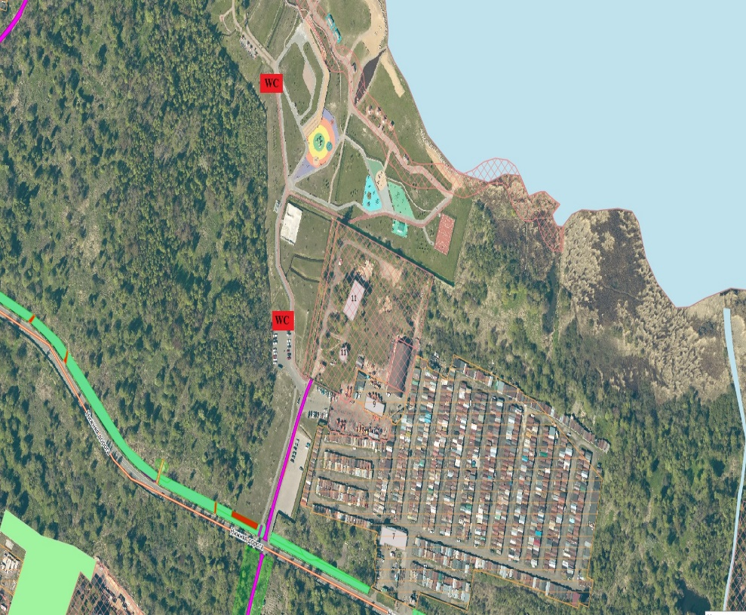
Модуль № 1

Модуль № 2

1. Основные сведения по оснащению туалетного модуля с отделением для маломобильных групп населения Городовой Классика 312СИ-М
2.1. Внешний вид:

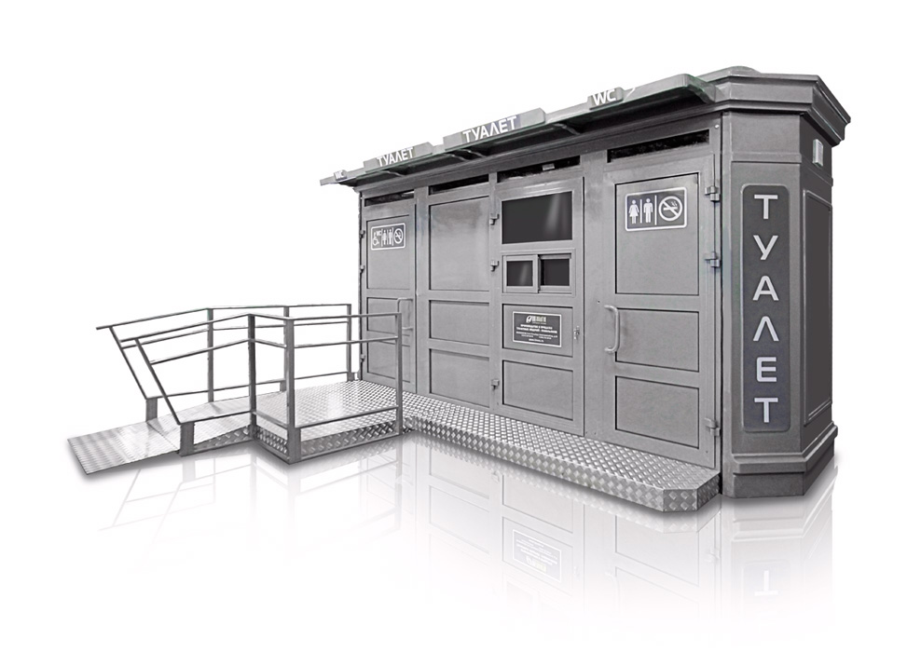
Конструкция: состоит из 3-х помещений: два, оснащенных санитарно-гигиеническим оборудованием, - для посетителей, в том числе одно с увеличенными размерами для маломобильных групп населения, и одно –служебное помещение для обслуживающего персонала.
Общие габаритные размеры туалетного модуля: длина – 5025,00 мм, ширина – 4680,00 мм, высота – 2920,00 мм.
Декоративная отделка: внутренняя обшивка всех стен и входных дверей выполнена из трудногорючего пластика.
Каркас павильона выполнен из легких алюминиевых профилей. Помещения разделены между собой перегородками с глухими дверями.
На лицевой стене павильона расположены:
- 2 двери в помещения для посетителей;
- 1 дверь с форточкой и окном, в служебное помещение;
- узкие окна для естественного освещения внутри павильона;
- металлическая ступень, покрытая алюминиевым листом «квинтет»;
- пандус с перилами.
На задней стене павильона расположены решетки вытяжных вентиляторов.
Пол павильона изготовлен из ламинированной влагостойкой фанеры. На полу в помещениях для посетителей установлены специальные пластиковые поддоны. В помещении для

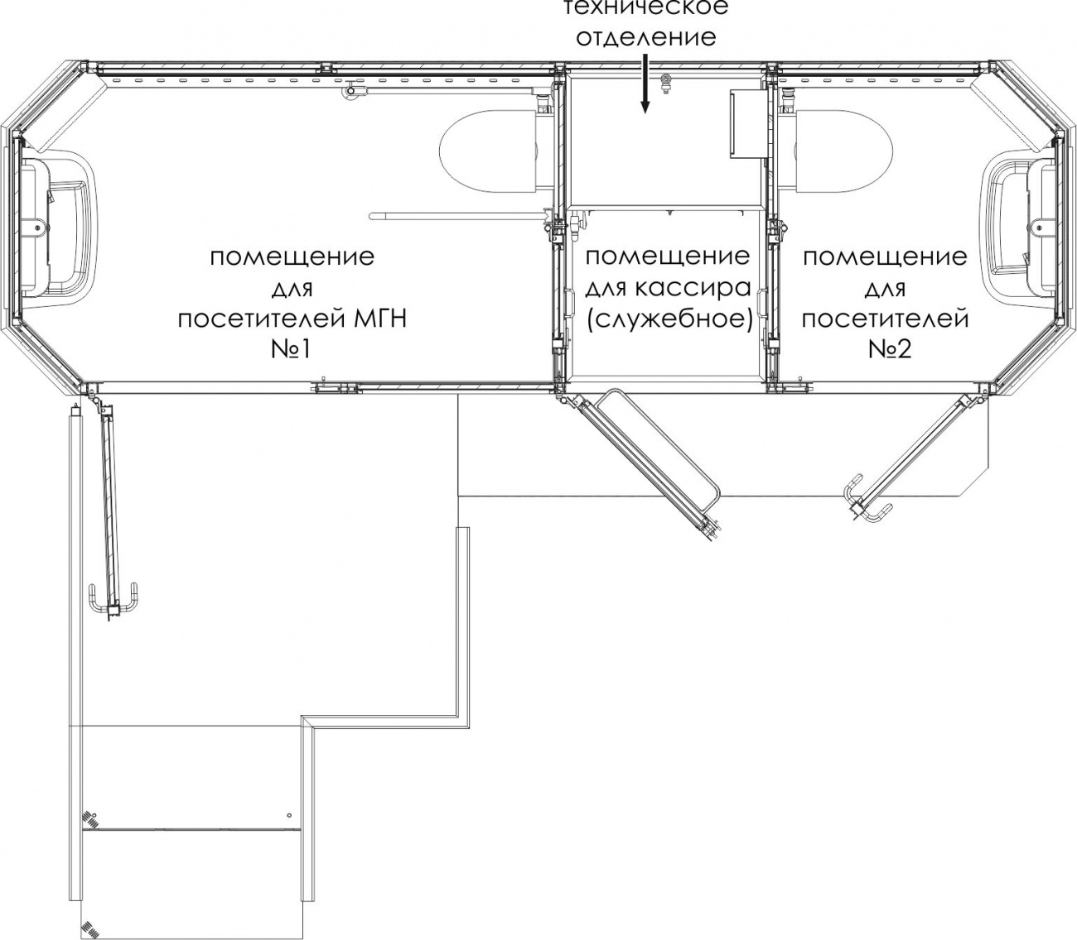

МГН пол покрыт антискользящим резиновым ковриком. В служебном помещении пол покрыт гомогенным линолеумом.
Помещения оборудованы подвесными унитазами из сантехнического фаянса и стойками сантехническими с зеркалом, рукомойником и тумбой.
Система вентиляции в отделениях: осуществляется с помощью вытяжных вентиляторов;
Система освещения отделений: ‒ женское, мужское, отделение для МГН: осуществляется светодиодными светильниками;
Система уличного освещения: светодиодный прожектор;
Крыша: из ударопрочного стеклопластика, имеет козырек для защиты от атмосферных осадков.
2.2. Схема туалетного модуля с отделением для маломобильных групп населения Городовой Классика 312СИ-М:

2.3. Оснащение отделений туалетного модуля с отделением для маломобильных групп населения:

Наименование | Количество
Унитаз из сантехнического фаянса с инсталляцией | 2 шт.
Стойка сантехническая с зеркалом, рукомойником и тумбой | 1 шт.
Стойка сантехническая для МГН с зеркалом, рукомойником и тумбой | 1 шт.
Диспенсер туалетной бумаги | 2 шт.
Диспенсер жидкого мыла | 2 шт.
Диспенсер бумажных полотенец | 2 шт.
Крючок-вешалка одинарный | 4 шт.
Крючок-вешалка 2-х рожковый | 3 шт.
Коврик резиновый антискользящий | 1 шт.
Светильник светодиодный (внутреннее освещение) | 4 шт.
Прожектор светодиодный (внешнее освещение) | 1 шт.
Тепловентилятор (отопление помещений для посетителей) | 2 шт.
Конвектор (отопление служебного помещения) | 1 шт.
Вентилятор вытяжной (для помещений) | 3 шт.
Доводчик дверной | 2 шт.
Счетчик учета воды (G3/4) | 1 шт.
Счетчик учета электроэнергии (1ф 1тар) | 1 шт.

2.4. Установка глубокой биологической очистки «BioDeka», модель установки 15П-800.
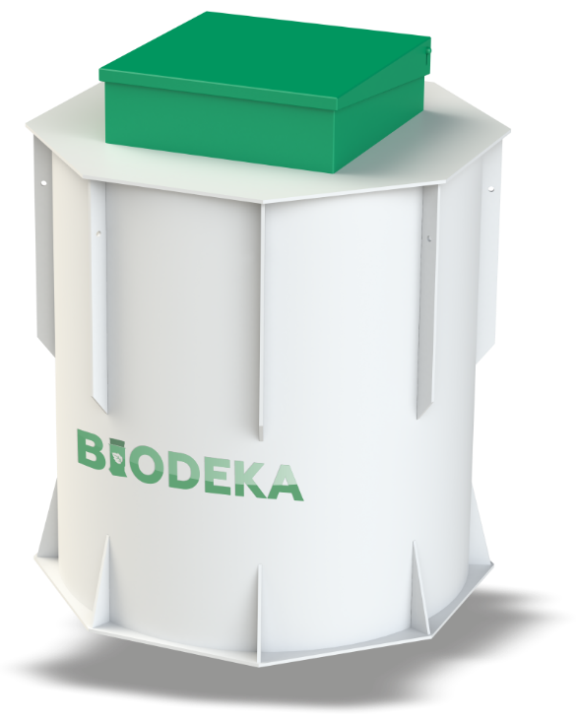

Установка глубокой биологической очистки «BioDeka» - локальное очистное сооружение, предназначенное для очистки хозяйственно-бытовых и близких по составу сточных вод непосредственно в места их происхождения способом глубокой биологической очистки без применения расходных химических и биологических компонентов.
Проектная производительность установки «BioDeka» учитывает водоотведение от одного потребителя в объеме 200 л сточных вод в сутки, 60 г БПК5/чел в сутки (БПК5/чел – биохимическая потребность в кислороде – эквивалент количества органических загрязнений), что приближается или равно городским условиям проживания.
Материал корпуса – гомогенный и интегрально-вспененный сополимер полипропилена и этилена, с рабочей и температурой от +40 С до -40 С.
Конструкция корпуса – самонесущий цилиндрический сосуд с перегородками, предназначенный для подземной установки, с прямоугольной горловиной и утепленной крышкой, их цвет – зеленый.
Технология очистки – биологическая очистка взвешенным активным илом.
Система аэрации – мембранный трубчатый полимерный фэратор.
Система удаления всплывающей биопленки – метод дегазации биологической пленки вторичного отстойника путем откачки верхних слоев вторичного отстойника и барботажа их в удалителе биопленки с целью удаления флотирующихся газов.
Метод удаления соединений азота – биологический метод нитроденитрификации совместно с общей биологической очисткой.
Система принудительного отведения (опционно) – встраиваемая накопительная емкость с дренажным насосом.
Система обеззараживания (опционно) – встраиваемая система УФО (ультрафиолетового обеззараживания).

Технологическая схема реализации процесса биологической очистки
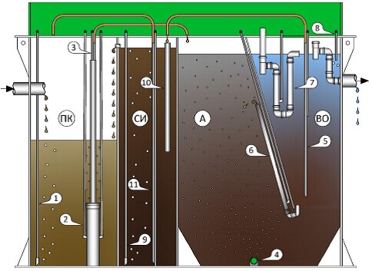
Очищенная вода собирается в верхней части ВО и через гидрозатвор, технически выполненный из канализационного тройника 50 мм (этот перелив как раз и отсекает пленку которую еще не успел разбить дегазатор), идет на выход - либо через стенку станции самотеком, либо собирается в камеру под дренажный насос (в станциях с принудительным водоотведением).
Процесс, происходящий в очистной установке «BioDeka»:
- Все стоки попадают в приемную камеру (ПК).
- Крупнопузырчатый аэрационный элемент (КПА) все перемешивает в ПК. Происходит разбив крупных фракций. Мусор отсекается фильтром грубых фракций.
- Из ПК подготовленная смесь по главному эрлифту подается в аэротенк (А).
- В камере А вода насыщается кислородом с помощью мелкопузырчатого аэрационного элемента. Происходит основная биологическая очистка: окисления стока, процесс нитрификацици.
- Вода из аэротенка самотеком попадает во вторичный отстойник (ВО). В ВО происходит процесс денитрификации и сегментация ила от уже очищенной воды.
- Ил, скопившейся нижней части ВО, с помощью эрлифта рециркуляции перекачивается в стабилизатор ила.
- Часть активного ила (где находятся рабочие бактерии) из СИ перетекает в приемную камеру.
- Дегазатор пленки засасывает и разбивает пленку, всплывающую в ВО.
- Очищенная вода из верней части ВО идет на сброс из установки.

Регламент обслуживания установки «BioDeka»:
Визуальный осмотр очищенной воды – раз в неделю;
Органолептический контроль выходящей воды на отсутствие запаха; визуальный контроль работы установки при открытой крышке. При необходимости –удаление возможный плавающий неорганический мусор и возможные биообразования с поверхности вторичного отстойника (ВО)- раз месяц;
Чистка фильтра грубой очистки и главного эрлифта, удаление мусора из приемной камеры (ПК), откачка излишков активного ила, образующегося в установке – По заявке заказчика;
По заявке заказчика - очистка фильтра компрессора. Для этого, в верхней части воздуходувки снимают крышку вместе с фильтром. Промывают ее водой, просушивают, возвращают на место. Очистка стенок камеры чистой водой, при необходимости очистить стенки камеры от слоя отложившегося ила щеткой. Очистка эрлифтов.

Перечень документов, на основании которых

осуществляется проведение работ:

- ГОСТ Р 51870-2014 «Национальный стандарт Российской Феде6рации. Услуги профессиональной уборки-клининговые услуги. Общие технические условия».
- СП 2.1.3678-20 «Санитарно-эпидемиологические требования к эксплуатации помещений, зданий, сооружений, оборудования и транспорта, а также условиям деятельности хозяйствующий субъектов, осуществляющих продажу товаров, выполнение работ или оказание услуг».
- СанПин 2.1.2684-21 «Санитарно-эпидемиологические требования к содержанию территорий городских и сельских поселений, к водным объектам, питьевой воде и питьевому водоснабжению, атмосферному воздуху, почвам, жилым помещениям, эксплуатации производственных, общественных помещений, организации и проведению санитарно-противоэпидемических (профилактических) мероприятий».
- Федеральный Закон от 10.01.2002 № 7-ФЗ «Об охране окружающей среды».
- Федеральный Закон от 24.06.1998 № 89-ФЗ «Об отходах производства и потребления».
- Федеральный Закон от 30.03.1999 № 52-ФЗ «О санитарно-эпидемиологическом благополучии населения».

Целью данной закупки является поддержание надлежащего санитарного состояния туалетов и ЛОС, установленных на территории Петродворцового района, не имеющей ведомственной принадлежности, по адресу: СПб, пос. Стрельна, территория зоны отдыха на побережье Финского залива по ул. Нижняя дорога, южнее д. 15.

Требования к выполнению работ.

В рамках предмета Контракта необходимо оказать услуги по уходу и содержанию туалетов и ЛОС в объеме, предусмотренном настоящим Техническим заданием.

Оказываемые услуги должны соответствовать нормам и требованиям действующего законодательства РФ, нормам пожарной безопасности, с соблюдением правил техники безопасности, электробезопасности, противопожарных и антитеррористических мероприятий. Качество оказываемых услуг должно соответствовать требованиям действующего законодательства, а также требованиям, предъявляемым к подобным услуг.

Исполнитель обеспечивает и несет ответственность за соблюдение своими сотрудниками требований охраны труда, норм и правил электробезопасности, требований противопожарного режима, санитарных норм, охраны окружающей среды, применение средств индивидуальной защиты (в случае необходимости).

Исполнитель обязан неукоснительно соблюдать технологии и установленные правила и требования Предприятия-Изготовителя к системам и оборудованию туалетов и ЛОС.

Услуги по содержанию туалетов и ЛОС осуществляются Исполнителем с использованием своих ресурсов, материалов, средств индивидуальной защиты (при необходимости), своими средствами, обеспечивая при этом высокое качество выполняемых работ и настоящим техническим заданием в установленные сроки.
Исполнитель должен направлять для работы требуемое количество персонала и обеспечить персонал специальной одеждой, необходимыми средствами, инвентарем, ресурсами, инструментами, оборудованием и спецтехникой.
В случае привлечения соисполнителей Исполнитель несет ответственность перед Заказчиком за последствия неисполнения или ненадлежащего исполнения обязательств по договору соисполнителями в соответствии с действующим законодательством Российской Федерации.

Использовать специализированные моющие и дезинфицирующие средства для обработки конкретного типа поверхностей отделения и оборудования туалетных модулей с отделением для маломобильных групп населения и обеспечить сохранность внешнего покрытия его поверхности в первоначальном виде.
Перед каждой заменой внутренние поверхности санитарно-гигиенических приборов для жидкого мыла необходимо промыть водой.

Материалы и препараты, используемые для уборки и содержанию туалетов и ЛОС в чистоте должны соответствовать установленным в РФ стандартам и сертификатам. Используемые материалы должны быть сертифицированы при условии их обязательной сертификации на территории РФ. Предоставить документы или их заверенные копии, подтверждающие, что используемые средства допущены к применению в порядке, предусмотренном действующим законодательством Российской Федерации.

В период оказания услуги, а также в период устранения недостатков Исполнитель должен обеспечивать сохранность обслуживаемых объектов. Исполнитель несет риск вывода из строя или случайного повреждения оборудования туалетов и ЛОС в процессе проведения работ уборке и содержанию. В случае полного/частичного повреждения, вывода из строя элементов, систем и/или оборудования Исполнитель полностью и за свой счёт обеспечивает восстановление работоспособности туалетов и ЛОС.

Исполнитель несёт ответственность за результат оказанных услуг и обязан возместить Заказчику убытки, связанные с ненадлежащим их качеством.
Исполнитель незамедлительно уведомляет Заказчика об обнаружении любых обстоятельств, угрожающих срыву сроков исполнения настоящего Контракта, а также о возникновении аварийной ситуации и о любых обстоятельствах, создающих угрозу уничтожения/повреждения объектов. В случае угрозы аварии и/или гибели (повреждения) объектов, Исполнитель обязан незамедлительно и за свой счет предпринять все необходимые меры по предотвращению аварийной ситуации.

Исполнитель обеспечивает санитарное и противопожарное содержание туалетов.

Исполнитель несет ответственность за соблюдение правил охраны труда и техники безопасности, электробезопасности, противопожарного режима согласно требованиям нормативных документов, установленным действующим законодательством РФ.

Исполнитель обязан:
- гарантировать использование высококачественных чистящих, моющих и дезодорирующих средств, имеющих сертификаты экологической безопасности;
- гарантировать использование методов заправки, откачки сохраняющих в целостности и сохранности туалеты, системы и оборудование;
- гарантировать обеспечение соблюдения персоналом Исполнителя требований техники безопасности, пожарной безопасности, электробезопасности, санитарных норм, охраны окружающей среды, применение средств индивидуальной защиты (в случае необходимости);
- гарантировать сохранность имущества Заказчика на объектах, к которым персоналу Исполнителя предоставлен доступ.

При оказании услуг должны соблюдаться:
• Федеральный закон от 10.01.2002 № 7-ФЗ «Об охране окружающей среды»;
• Федеральный закон от 24.06.1998 № 89-ФЗ «Об отходах производства и потребления»;
• Федеральный закон от 30.03.1999 № 52-ФЗ «О санитарно-эпидемиологическом благополучии населения»;
• Постановление Правительства РФ от 16.09.2020 N 1479 "Об утверждении Правил противопожарного режима в Российской Федерации".
При исполнении обязательств по Контракту соблюдать требования законодательства Российской Федерации и иных правовых актов об охране окружающей природной среды.

Для оказания услуг Исполнитель направляет специалистов, имеющих при себе:
- удостоверение личности;
- спецодежду.

Исполнитель несет ответственность за соблюдение требований действующего законодательства РФ в области охраны окружающей среды, в том числе по обращению с отходами производства и потребления, на период выполнения работ.

Исполнитель возмещает Заказчику затраты, понесенные Заказчиком в результате неисполнения или ненадлежащего исполнения Исполнителем требований в области охраны окружающей среды, в том числе причинённый вред окружающей среде.

Исполнитель обеспечивает на объектах соблюдение требований в области охраны окружающей среды, накопление (складирование) отходов потребления (туалетной бумаги, салфеток и пр.) в установленных местах, уборку помещений туалетов.

Наименование и периодичность оказания услуг

№ п/п | Наименование услуг | Периодичность  оказания услуг
1. | Влажная уборка и дезинфекция с использованием специализированных моющих и дезинфицирующих средств каждого отделения (пола, плинтусов, внутренних стен, дверей, дверных ручек, наружной и внутренней поверхности унитазов, сидений унитазов, дозаторов, диспенсеров, раковин, наружной поверхности смесителей, зеркал, крепежных изделий, поручней и труб) | ежедневно с 8:00 до 22:00  с периодичностью уборки по мере необходимости, но не реже одного раза в 2 часа
2 | Полировка диспенсеров для бумаги, жидкого мыла, бумажных полотенец, очистка и полировка зеркал | По мере необходимости, но не реже 1 раза в 10 дней
3 | Влажная уборка наружных стен, ограждений и поручней, пандуса с площадкой из металла, ступеней, информационных светящихся пиктограмм | По мере необходимости, но не реже 1 раза в 10 дней
4 | Влажная уборка с использованием специализированных моющих средств окон, фрамуг | По мере необходимости, но не реже 1 раза в 10 дней
5 | Очистка от пыли вентиляционных решеток и светильников | По мере необходимости, но не реже 1 раза в 10 дней
6 | Удаление ржавчины, мочевого, водного и известкового камней с поверхностей раковин, писсуаров, унитазов, сушилок для рук, диспенсеров для бумаги/жидкого мыла, поручней | По мере необходимости, но не реже 1 раза в 10 дней
7. | Очистка корзин от мусора, мытье, дезинфекция, замена пакетов с последующим выносом мусора в мусоросборник | Ежедневно, но не реже одного раза в 2 часа
8. | Замена расходных санитарно - гигиенических средств  (туалетная бумага, жидкое мыло, бумажные полотенца) | По мере необходимости, с обеспечением постоянного наличия
9. | Подметание и сгребание листвы и мусора с территории, прилегающей к туалетному модулю с отделением для маломобильных групп населения (площадки, на которой установлен -целиком, пандуса с площадкой из металла, ступеней, и по 5 м с каждой стороны) с последующим выносом собранных отходов в мусоросборник | Ежедневно
10. | Очистка козырька от листвы и мусора туалетного модуля с отделением для маломобильных групп населения, с последующим выносом собранных отходов в мусоросборник | По мере необходимости, с учетом погодных условий
11. | Сгребание листвы и мусора с крыши туалетного модуля с отделением для маломобильных групп населения, с последующим выносом собранных отходов в мусоросборник | По мере необходимости, с учетом погодных условий
12. | Расчистка прилегающей к туалетному модулю с отделением для маломобильных групп населения территории от снега ( с лицевой стороны- до проезжей части; с 2-х боковых сторон и задней стороны- подгребать снег к фундаменту туалета, при этом высота снежного покрова не должна превышать 50 см) с посыпкой песко-солевой смесью подходных путей) | По мере необходимости, с учетом погодных условий
13. | Расчистка от снега и наледи пандуса, ступеней | По мере необходимости, с учетом погодных условий
14. | Удаление несанкционированных надписей и граффити (способ удаления несанкционированных надписей и граффити определяется Исполнителем самостоятельно и согласовывается с Заказчиком) | По мере необходимости  (удаление в срок не более 7-ми календарных дней с момента обнаружения несанкционированных надписей и граффити)
15. | Генеральная уборка с использованием специализированных моющих, дезинфицирующих и дезодорирующих средств | По заявке Заказчика

Приобретение расходных санитарно-гигиенических средств (туалетной бумаги, бумажных полотенец, жидкого мыла) и осуществление их своевременной замены.
Исполнитель самостоятельно определяет объем расходных материалов (для осуществления уборки), тип и количество уборочного инвентаря.
Специализированный транспорт по заправке должен быть малотоннажный, до 3,5 т. (причина - мощеные дорожки).
Уборка санузлов безопасной химией для флоры специализированных бактерий (сантехнические приборы, полы, стены и двери туалетов) – 2 раза в день.
Влажная уборка напольного резинового покрытия в помещениях туалетов для инвалидов – 2 раза в день.
Подметание входных групп (пандусы и ступени) в туалеты – ежедневно.
Проверка работоспособности электрооборудования туалетов (проверка на эффект осветительных приборов, проверка целостности эл. цепи и пр.) – по заявкам Заказчика.
Обслуживание ЛОС (визуальный контроль очищенной воды, контроль работы установки при открытой крышке. Чистка фильтра грубой очистки и главного эрлифта, удаление мусора из приемной камеры, откачка излишков активного ила. Очистка фильтра компрессора. Очистка стенок камеры чистой воды. Проверка дефектов, проверка целостности эл. цепи, работоспособность эл. оборудования) – по заявкам Заказчика.
9. Откачка скопившегося отстоя – по мере необходимости, по заявкам Заказчика.

Перечень средств и расходных материалов, используемых Исполнителем при оказании услуг по содержанию модулей, расположенных в зоне отдыха на побережье Финского залива по адресу: Санкт-Петербург, п. Стрельна, ул. Нижняя дорога, южнее д.15
№ п/п | Наименование
1. | Губки, салфетки для уборки
2. | Перчатки
3. | Туалетная бумага, бумажные полотенца
4. | Жидкое мыло
5. | Мешки для мусора (в урны)
6. | Специализированные моющие и дезинфицирующие средства для очистки санитарно-технического оборудования
7. | Специализированные средства для удаления ржавчины, мочевого, водного и известкового камней с поверхностей санитарно-технического оборудования
8. | Специализированное моющее средство для стекол
9. | Специализированное моющие и дезинфицирующие средства для пластиковых и нержавеющих поверхностей
10. | Жидкое ароматизирующее средство для пола
11. | Дезинфицирующее средство для стен и пола
12. | Смазка для петель, шарниров, замков и запорной арматуры
13. | Песко-солевая смесь

Средства и расходные материалы приобретаются Исполнителем, расходы по их приобретению включены в цену Контракта.
Инвентарь для уборки (ведра, швабры, тряпки, щетки для унитаза, бумажные полотенца), инвентарь для расчистки прилегающей территории от снега, наледи, листвы и мусора, песко - солевую смесь, инструменты для обслуживания предоставляет Исполнитель.
К санитарно-техническому оборудованию относятся унитазы, раковины, аксессуары к ним (корзина для мусора, ершики, диспенсеры и пр.)
Хранение песко-солевой смеси в техническом отсеке запрещено.

Порядок контроля и приемки

Контроль за сроками и качеством оказанных услуг производится представителями Заказчика, назначенными приказом.

Услуги по содержанию туалетов и ЛОС должны осуществляться в соответствии с настоящим Техническим заданием.

При обнаружении в процессе оказания услуг, несоответствия требованиям, предусмотренным настоящим Контрактом, а также требованиям государственных стандартов, нормативно-технической документации, устанавливающей требования к качеству данного вида работ, Заказчик формирует претензию об обнаруженных недостатках со сроками их устранения.

Исполнитель обязан устранить указанные в претензии недостатки своими силами и за свой счет в срок, установленный Заказчиком. Срок устранения недостатков, если иное не указано в претензии, не должен превышать 2 (двух) дней со дня их обнаружения.

Приемка оказанных услуг проводится представителем Заказчика при участии представителя Исполнителя.
Отчет об оказанных услугах производится в форме размещения фотофиксации (4 внешние стороны туалетных павильонов, внутри каждого отделения) на электронную почту Заказчика. Фотофиксация размещается каждый понедельник до 14 часов 00 минут в течение всего периода оказания услуг.

Включается, если Исполнитель является плательщиком НДС
Включается, если Исполнитель не является плательщиком НДС
Отчетный период – календарный месяц, в котором осуществлялось оказание Услуг.
Акт приемки товаров, работ, услуг (ф. 0510452), утв. Приказом Минфина России от 15.04.2021 N 61н "Об утверждении унифицированных форм электронных документов бухгалтерского учета, применяемых при ведении бюджетного учета, бухгалтерского учета государственных (муниципальных) учреждений, и Методических указаний по их формированию и применению", применяется для оформления приемки поставленных товаров, выполненных работ, оказанных услуг, предусмотренной договором (контрактом), информация о котором не размещается в реестре контрактов ЕИС в сфере закупок.
Указывается должность, ФИО, номер контрактного телефона, адрес электронной почты ответственного должностного лица заказчика.
Объем услуг соответствует количеству месяцев оказания услуг согласно Техническому заданию к настоящему Контракту.

